Puoi creare le tue risorse, video e giochi su:

http://www.opensign.eu

Argomento tematico : Riciclaggio 2: Cosa fare con i rifiuti?

Età: 9-12 anni
Creatori: Media’Pi

Competenze:
- Collegare le conoscenze scientifiche e tecnologiche alle questioni di salute, sicurezza e ambiente.

- Smistamento corretto dei rifiuti.

- Attuare azioni responsabili individualmente e collettivamente all'interno e all'esterno della scuola.

Competenze Europee:
https://eur-lex.europa.eu/legal-content/EN/TXT/?uri=uriserv%3AOJ.C_.2018.189.01.0001.01.ENG&toc=OJ%3AC%3A2018%3A189%3ATOC

Valutazione formativa:
- Nominare i diversi tipi di materiale, nello specifico.
- Identificare ampie categorie di materiale riciclabile.
- Fornire esempi di riutilizzo dei rifiuti attraverso l'elaborazione.
- Spiegare il concetto di riciclaggio e individuare i loghi sugli imballaggi.
- Spiegare il concetto di riduzione e riparazione dei rifiuti.

Valutazione sommativa:
- Spiega l'impatto degli esseri umani sull'ambiente e come poter cambiare questa situazione individualmente e collettivamente.

Vocabolario specifico e parole chiave: rifiuti domestici, verdure, vetro, carta, cartone, plastica, smistamento, riciclo, processo.

Progresso educativo:
Innanzitutto, guarda il video facendo delle pause, fai domande sulla lingua dei segni utilizzata e fai una pausa per porre domande sul vocabolario e sui concetti. Torna all'inizio del video. Quindi, guarda il video una seconda volta senza fermarti.

Risorse necessarie: computer, proiettore video, esempi di rifiuti e di imballaggio

Focus sulla lingua dei segni: Distinzione tra l'oggetto e la materia

I. Vocabolario:

Gli oggetti e le materie prime – scrivi il nome degli oggetti |  |  |  | Qual è il segno?
 | …metallo
 | Una lattina | 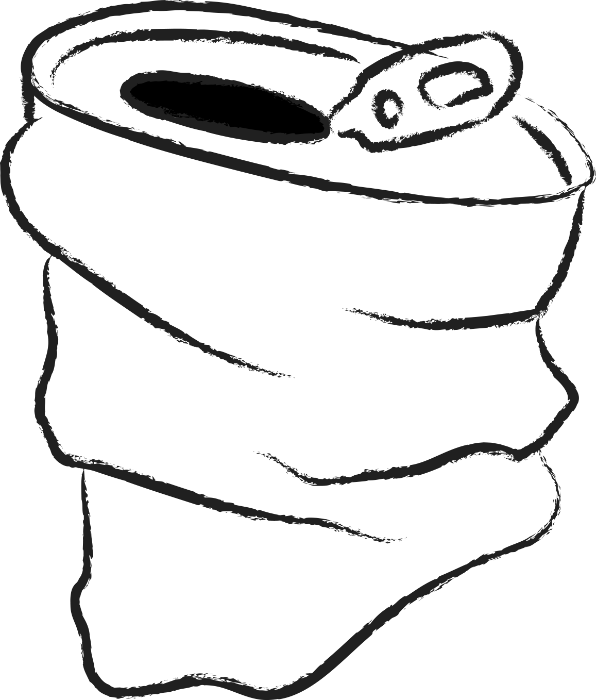
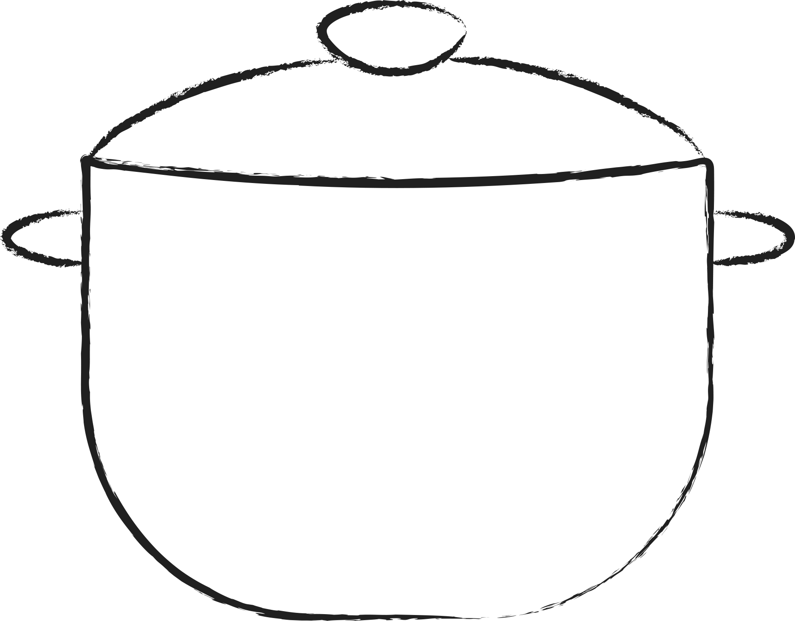
 | … materia organica / che viene dalla natura senza trasformazione
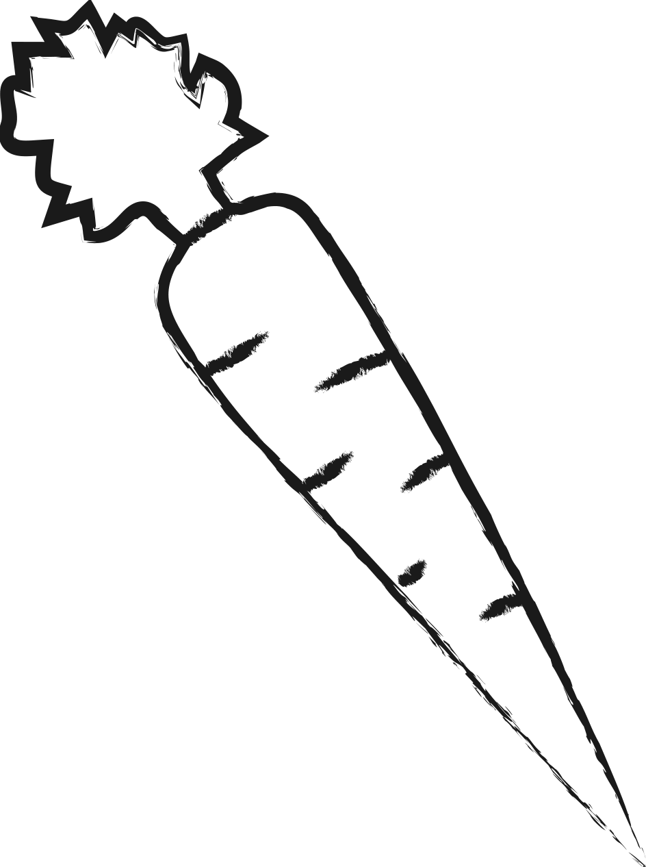
 | … foglio
 |  | 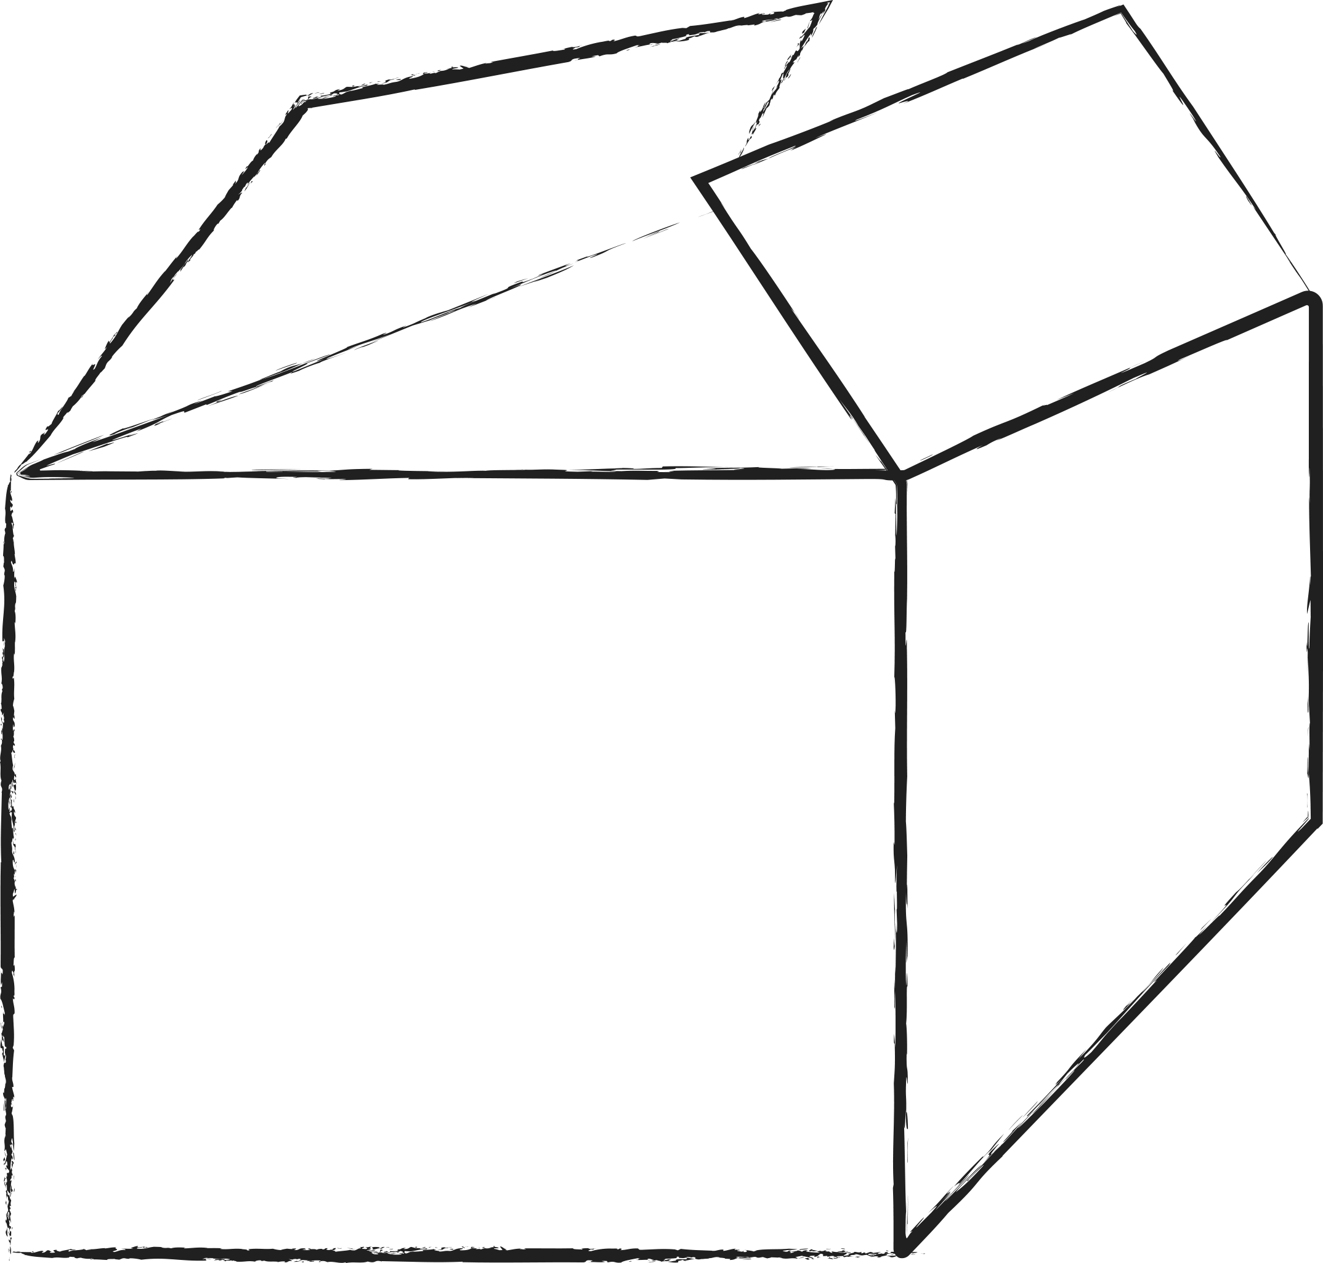
 |  | 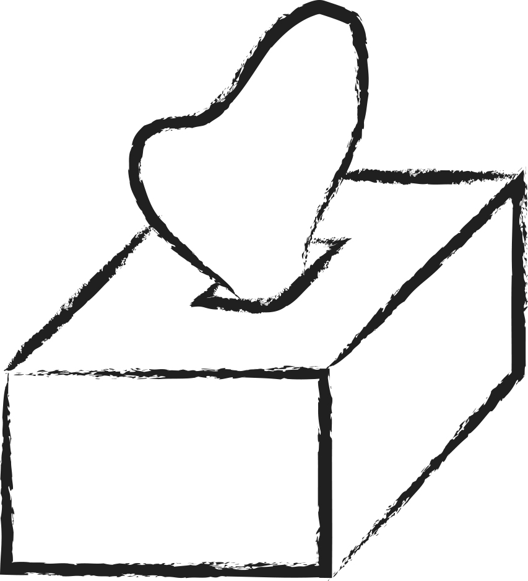
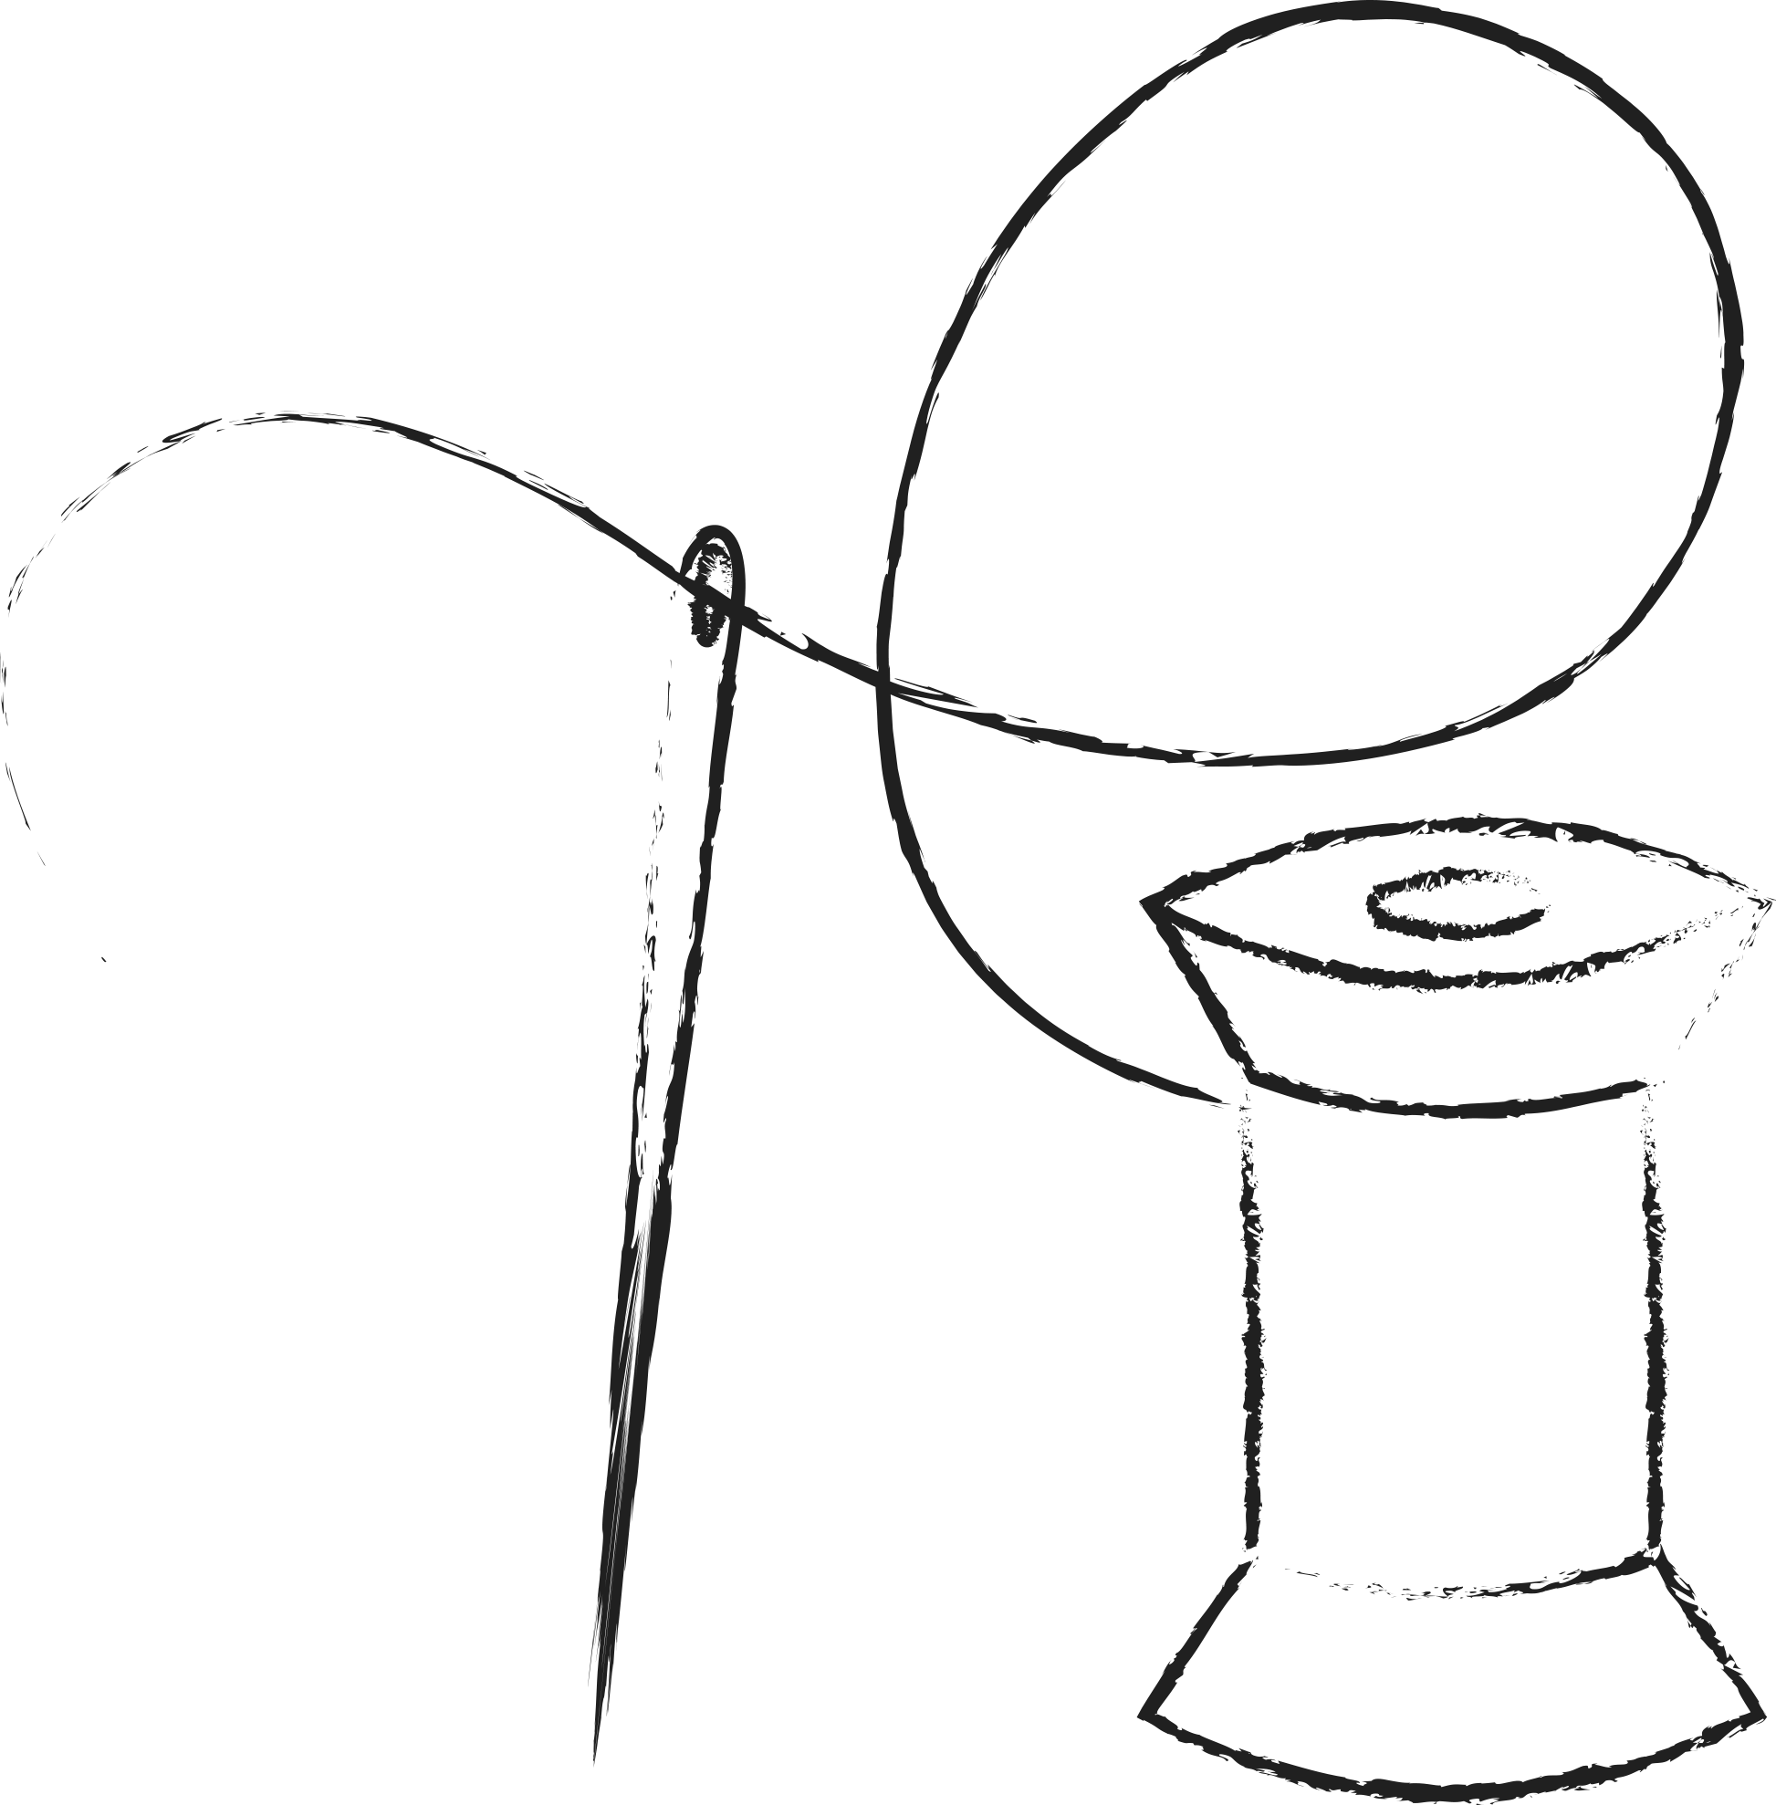 | … cotone
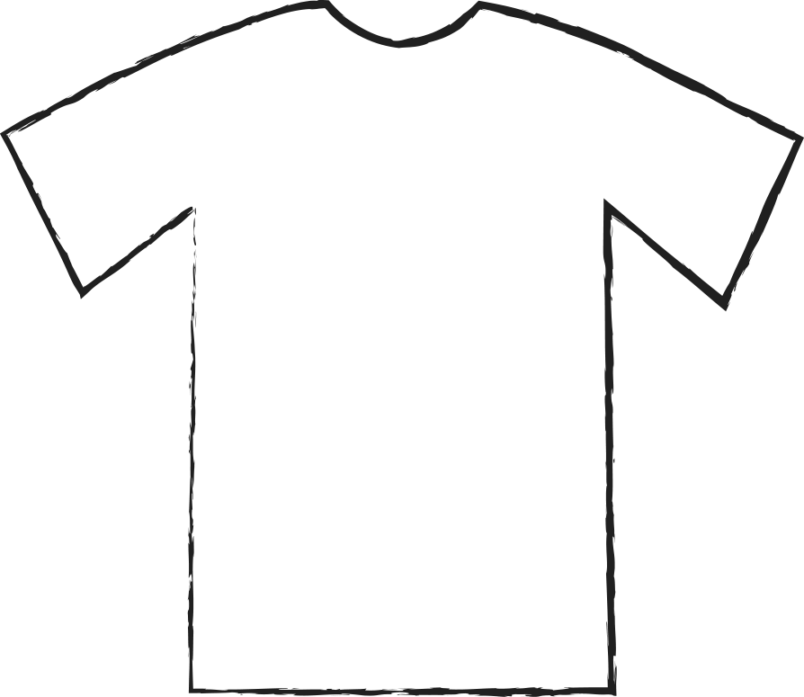
 | … vetro
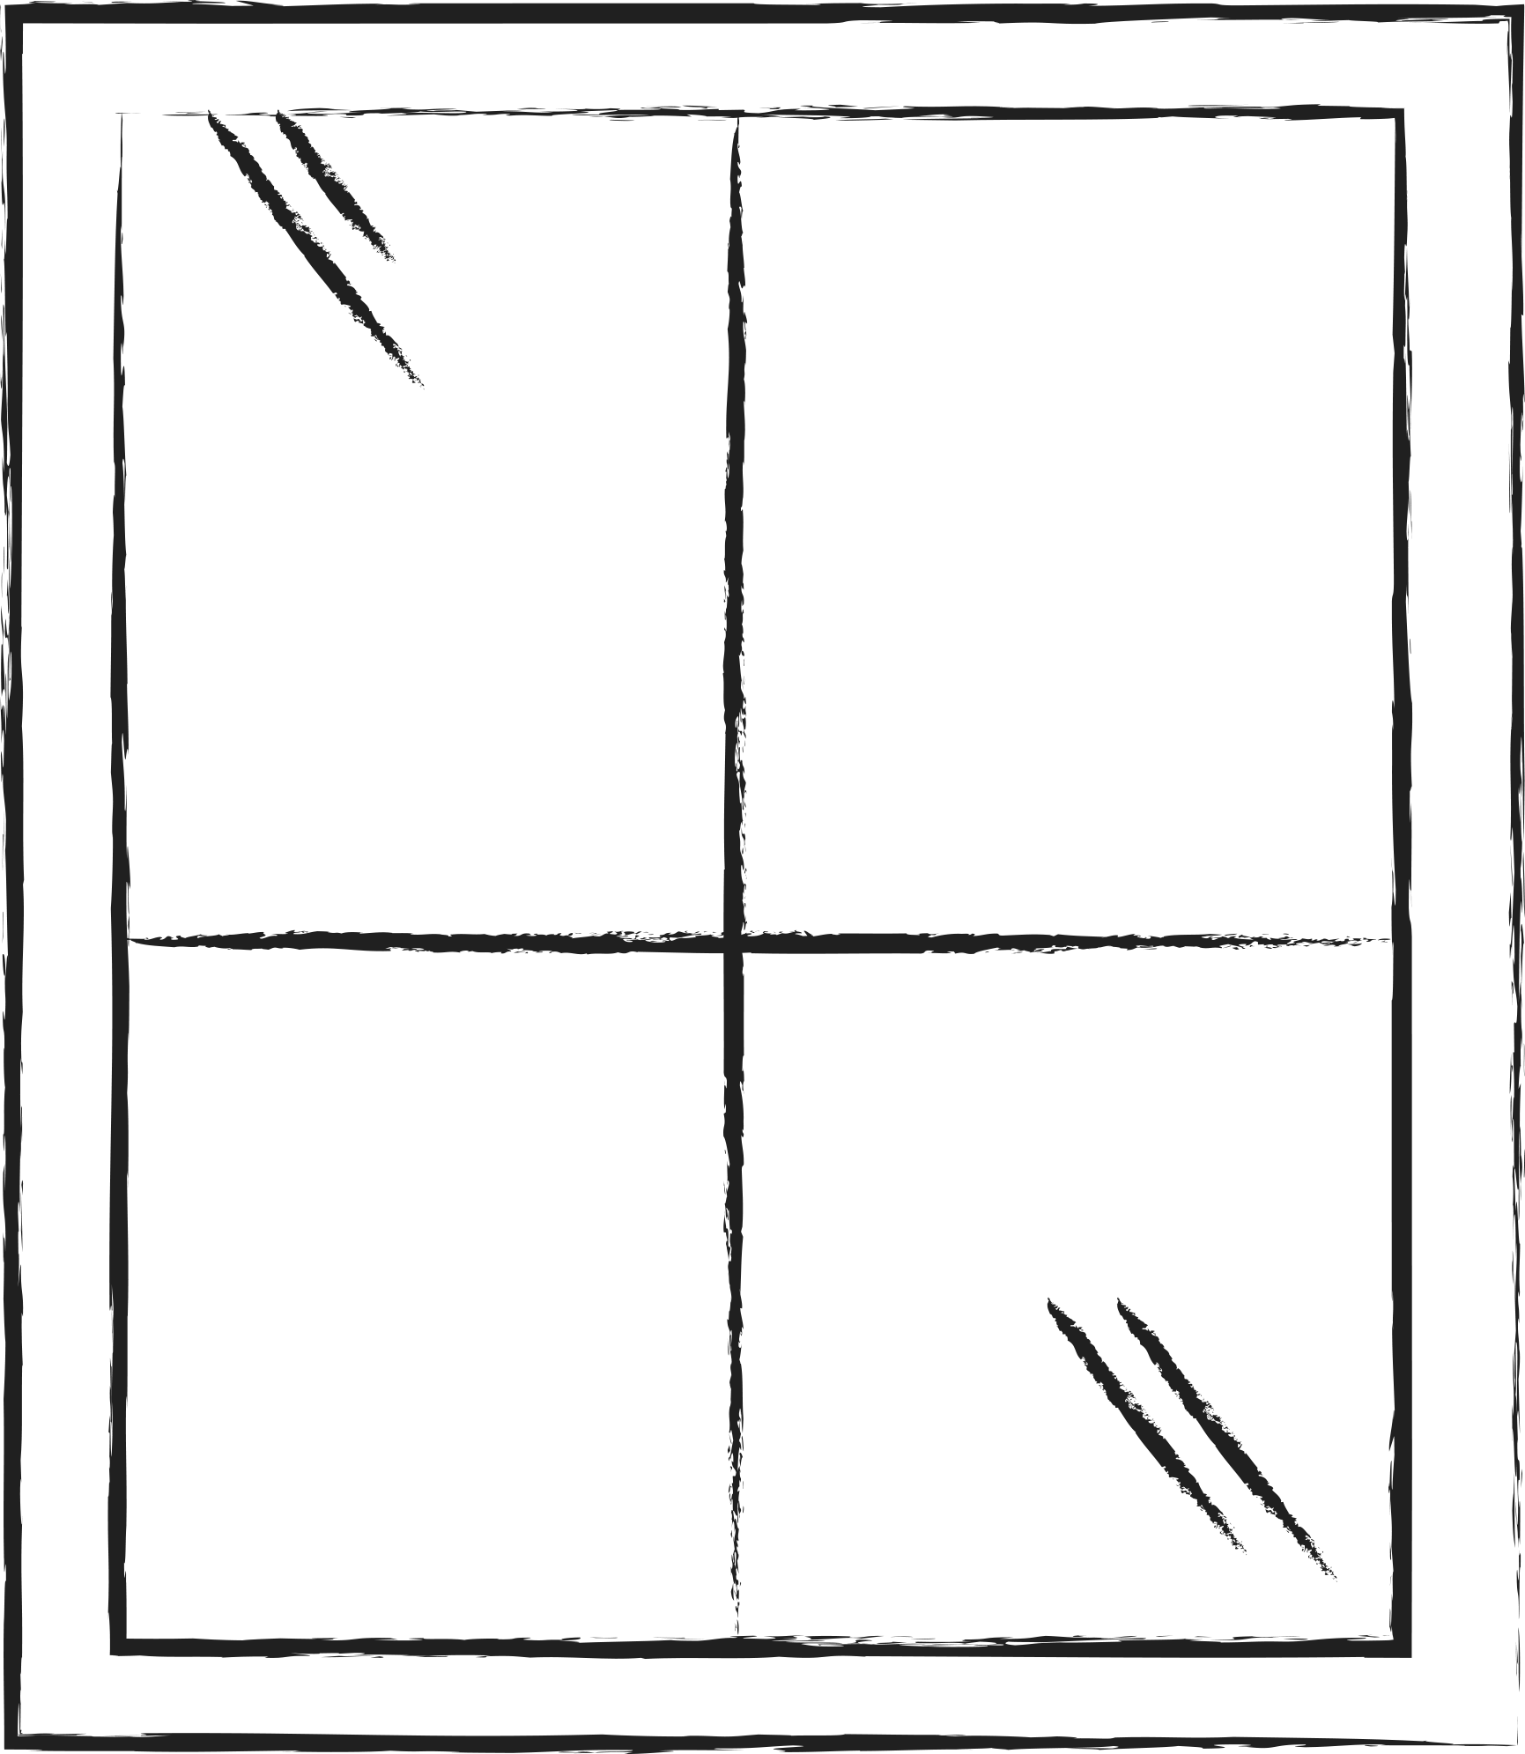
 | … plastica
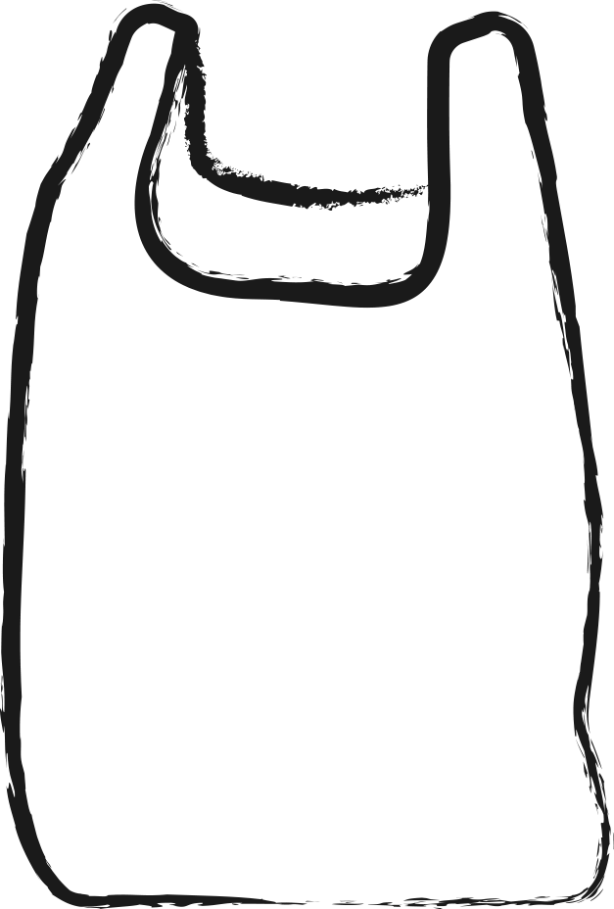

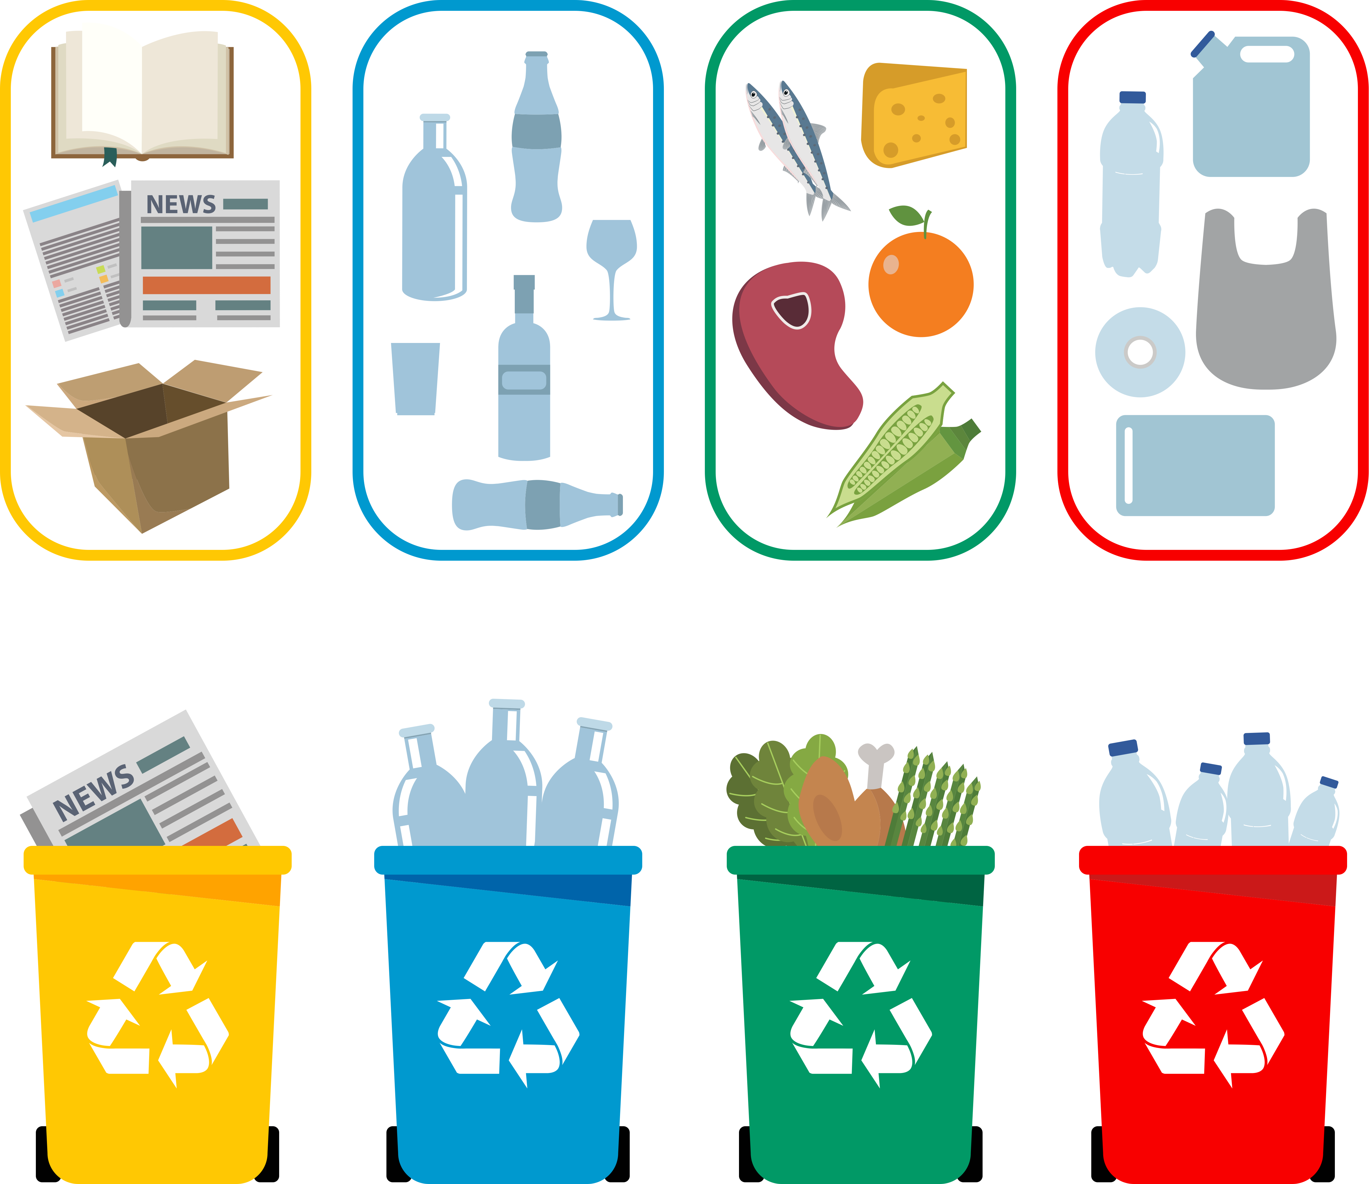

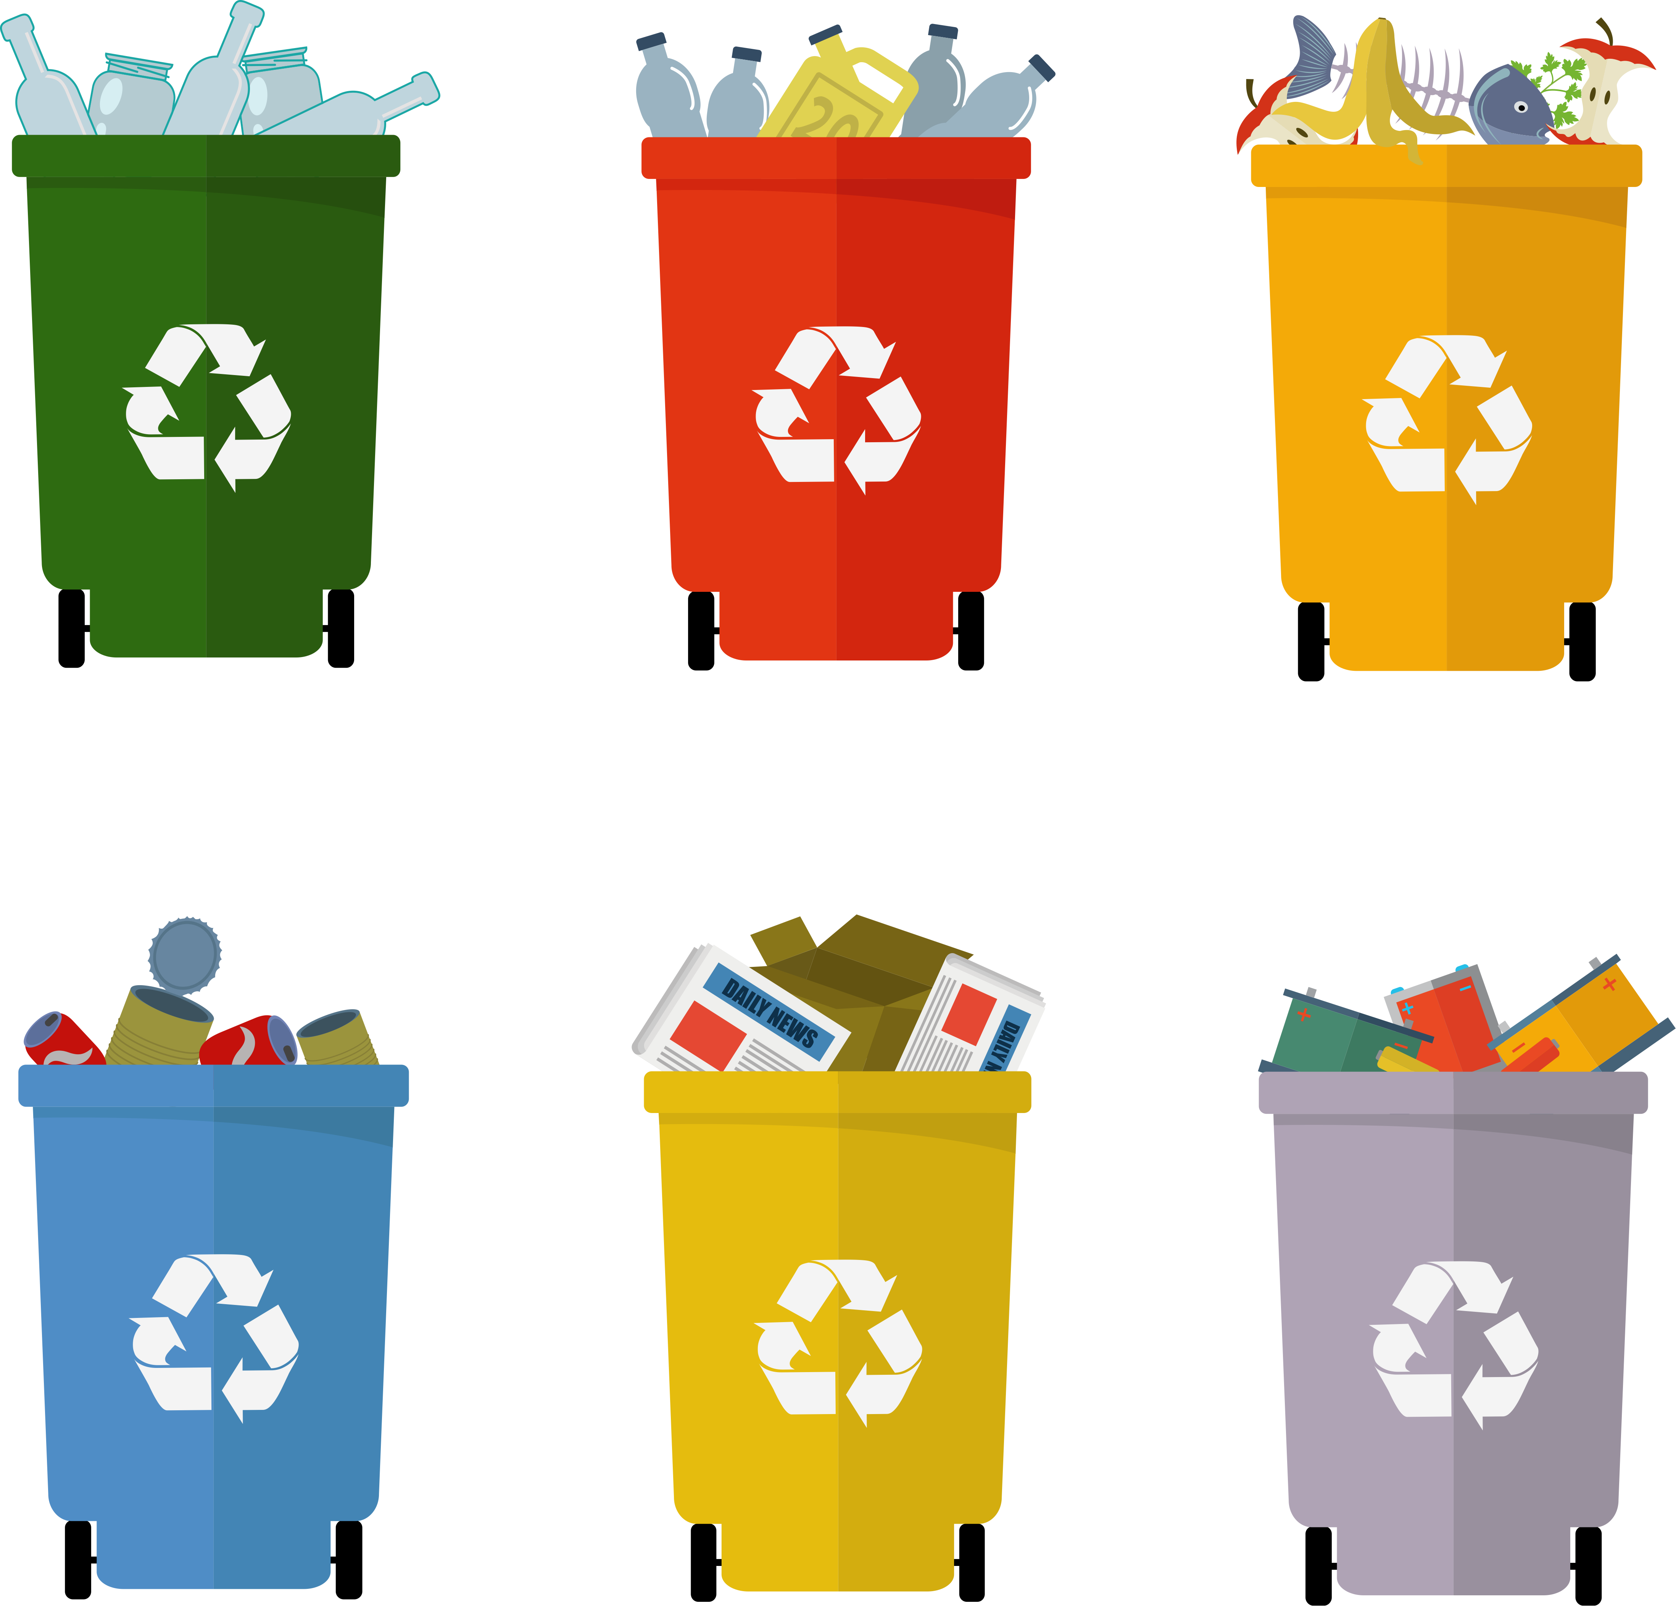

I bidoni della spazzatura sono dello stesso colore nel tuo paese?

Cosa contiene il bidone grigio per te?

- Estendere / arricchire / prolungare i collegamenti Web con altri strumenti digitali:

1. Gestione dei rifiuti e riciclaggio
https://www.youtube.com/watch?v=4JDGFNoY-rQ
2. Cosa succede davvero alla plastica che buttiamo via:
https://www.youtube.com/watch?v=_6xlNyWPpB8
3. Come tenere la plastica lontana dagli oceani? / National Geographic
https://www.youtube.com/watch?v=HQTUWK7CM-Y
4. Non buttare i tuoi rifiuti!
https://www.youtube.com/watch?v=Kr_DGf77OhM

Questo progetto n. 2017-1-FR01-KA201-037433 è stato finanziato con il sostegno della Commissione europea. Questa pubblicazione riflette solo le opinioni dell'autore e la Commissione non può essere ritenuta responsabile per qualsiasi uso che possa essere fatto delle informazioni in essa contenute.

